**Не играйте на льду незнакомых водоемов**.

**Это опасно!**

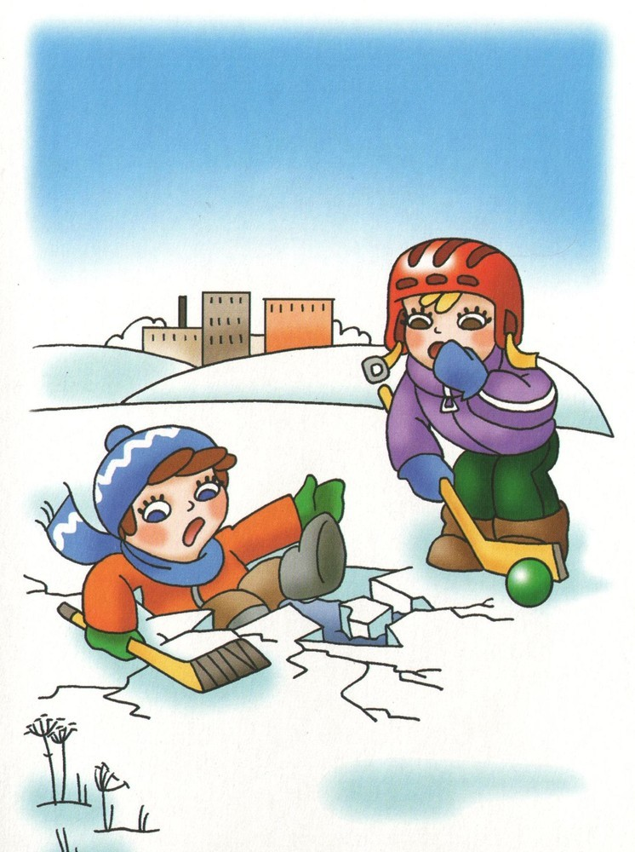

С наступлением осенне-зимнего периода возрастает опасность гибели и травматизма взрослых и детей на [водоемах](http://pandia.ru/text/category/vodoem/).

Причиной является несоблюдение правил безопасности при вынужденном или намеренном выходе граждан (детей) на неокрепший лед.

**МБДОУ детский сад «Родничок»**

**город Лакинск**

**2016 год.**

**Соблюдение**

**правил безопасности на водных объектах в осенне-зимний период**

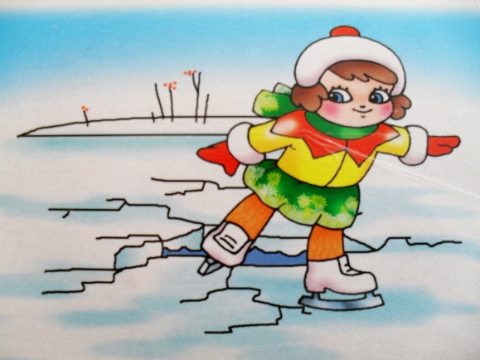

Во избежание трагических событий необходимо знать, что, как правило, водоемы замерзают неравномерно: сначала у берега, на мелководье, в защищенных от ветра заливах, а затем уже на середине

**Памятка родителям**

  

**Внимание!**

**С 15 ноября по 15 декабря 2016 года на территории Собинского района проходит месячник безопасности на водных объектах**

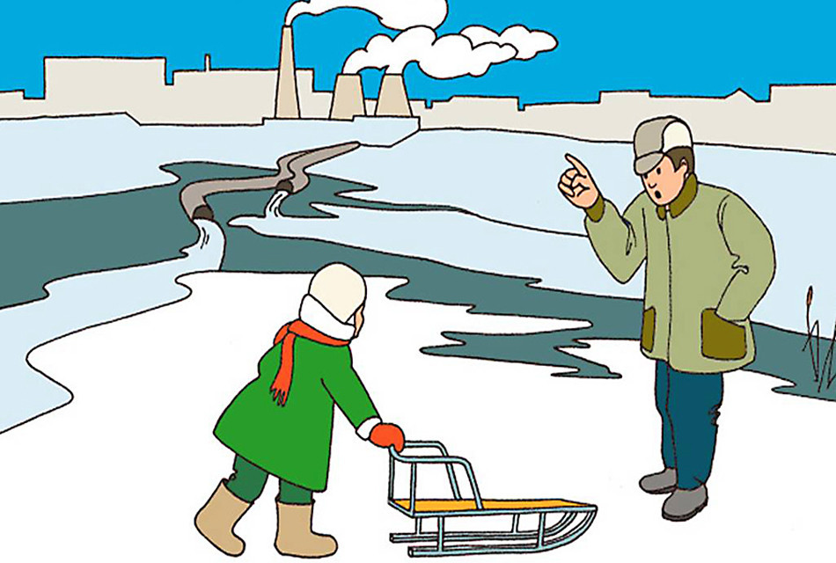

Уважаемые родители!

* Во избежание трагических случаев:
* Не оставляйте детей без присмотра
* Будьте внимательны к окружающим
* Если вы стали свидетелем происшествия на льду, немедленно сообщите по телефонам01,02, с помощью мобильного телефона 112

По возможности

окажите пострадавшему первую помощь и ждите

прибытия спасателей



Правила поведения на льду

* Ни в коем случае нельзя выходить на лед в темное время суток и при плохой видимости (туман, снегопад, дождь). Безопаснее всего выходить на берег и спускаться в местах, где лед виден и не покрыт снегом.
* Не выходите на лед в одиночку.
* Не ходите и не катайтесь на льду в незнакомых местах, особенно в ночное время.
* Нельзя проверять прочность льда ударом ноги.
* При вынужденном переходе водоема безопаснее всего придерживаться проторенных троп или идти по уже проложенной лыжне, или пользоваться ледовыми переправами.
* Безопаснее всего по льду там, где он виден и не занесен снегом

.

Надеемся, что наши несложные советы помогут сохранить жизнь вам и вашим детям